Skovshoved Idrætsforening - Senior i SIF - Forårsprogram 2017
Dagens normale program om onsdagen på Krøyersvej 5A:
- Kl. 11-13: Aktiviteter - fx Pilates (kl. 12.15), skydning, badminton, tennis, motionsrum.
- Fra kl. 13: Frokost. Smørrebrød, vand, øl, vin, kaffe købes i restaurant Siffen.
- Socialt samvær med hyggesnak og spil (fx billard, bordtennis, kort- og brætspil).
- Kl. 16: Senior i SIF lukker.

4. januar 2017 | Ny sæson start.
8. marts | Årligt Medlemsmøde i Senior i SIF. Mød op!!
10. maj | Skovtur - Korsbæk på Bakken. Tilmeld inden 1.3.  Kl. 10.30 afgang med kapervogn fra SIF.  Kl. 11.30 Rundvisning i Korsbæk på Bakken.  Kl. 12.30 Frokost på Postgården i Korsbæk.
31. maj | Kl. 11 - 11.45 Sidste gymnastikdag.  Kl. 12 - 13 Skyde konkurrence i kælderen.  Kl. 14 Præmie overrækkelse.
7. juni | Forårs sæson afslutning.  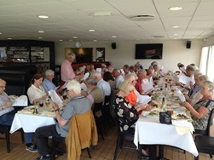  Kl. 12.00 Årets frokost i Siffen. Med ål hvis muligt.
6. september 2017 | Efterårs sæsonen starter.

